🎯 Hedefin
- SteVe açık kaynak kodunu kullanarak
- Kendi PC’nde OCPP 1.6 sunucusu çalıştırmak
- Docker / Docker Compose ile
- Sonrasında simülatör ya da gerçek CP bağlayabilmek

1️⃣ Gereksinimler (PC tarafı)
Önce bunlar kurulu olmalı:
- ✅ Docker Desktop
- ✅ Docker Compose (Docker Desktop ile geliyor)
- ✅ Git
Kontrol et:
docker --version
docker compose version
git –version
beklenen çıktılar:
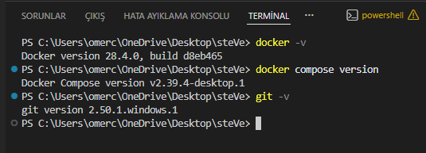
2️⃣ SteVe reposunu klonla
git clone https://github.com/steve-community/steve.git
cd steve
beklenen çıktı
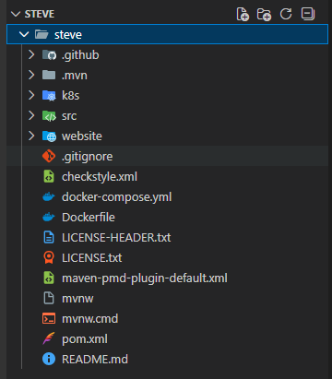
docker info
komutu ile docker ın çalıştığından emin olun
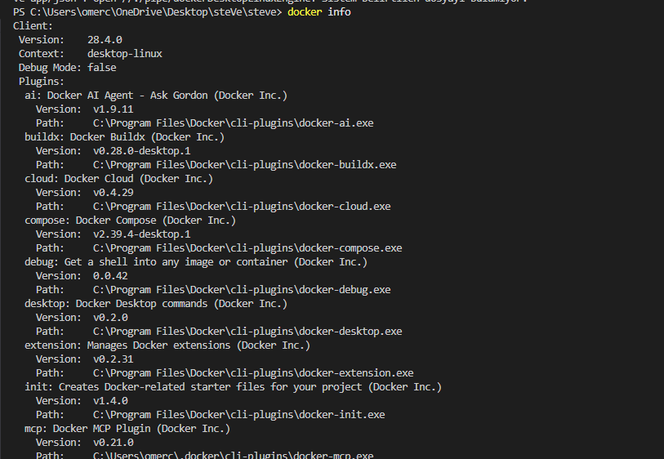
Ls komutu ile kontrol sağla içerisnde docker-compose.yml dosyasını görmen lazım yoksa yanlış dizindesin demektir
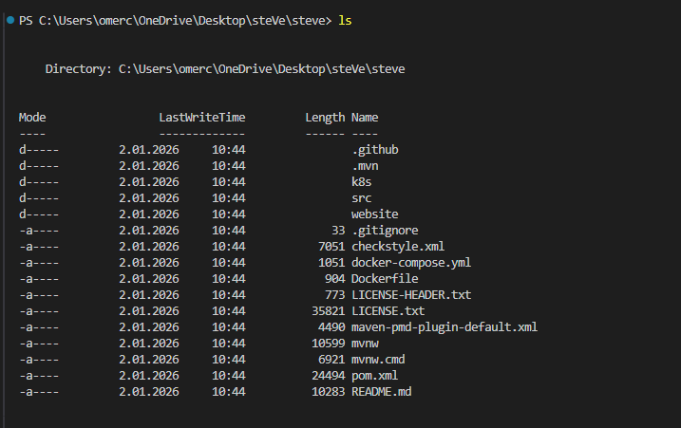

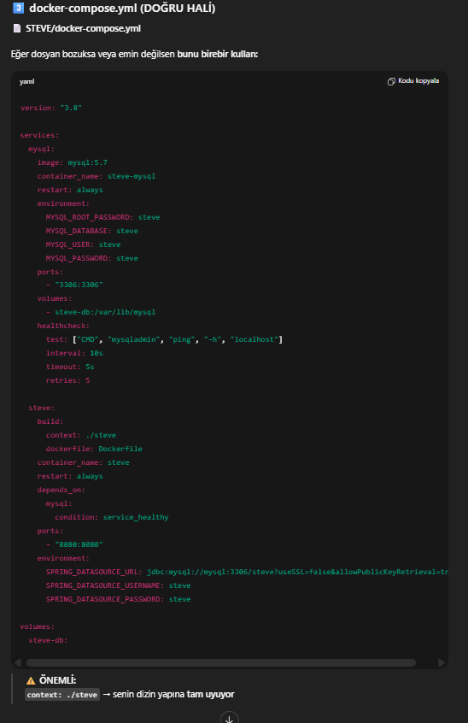
Multi container ayağa kaldırmamız lazım bunun için
docker compose up -d - -build
Neden MULTI-CONTAINER ŞART?
SteVe tek başına çalışan bir app değil. Şunlara aynı anda ihtiyaç duyar:
🧩 SteVe mimarisi
- ☕ SteVe (Java / Tomcat)
- 🐬 MySQL (zorunlu)
- 🔌 (opsiyonel) RabbitMQ / başka servisler
👉 Bunları tek container’a gömmek = kötü pratik
👉 Docker Compose = doğru, profesyonel yol

docker compose up -d - - build
yaprığımız zaman ws larda hata almamız gayet normaldir
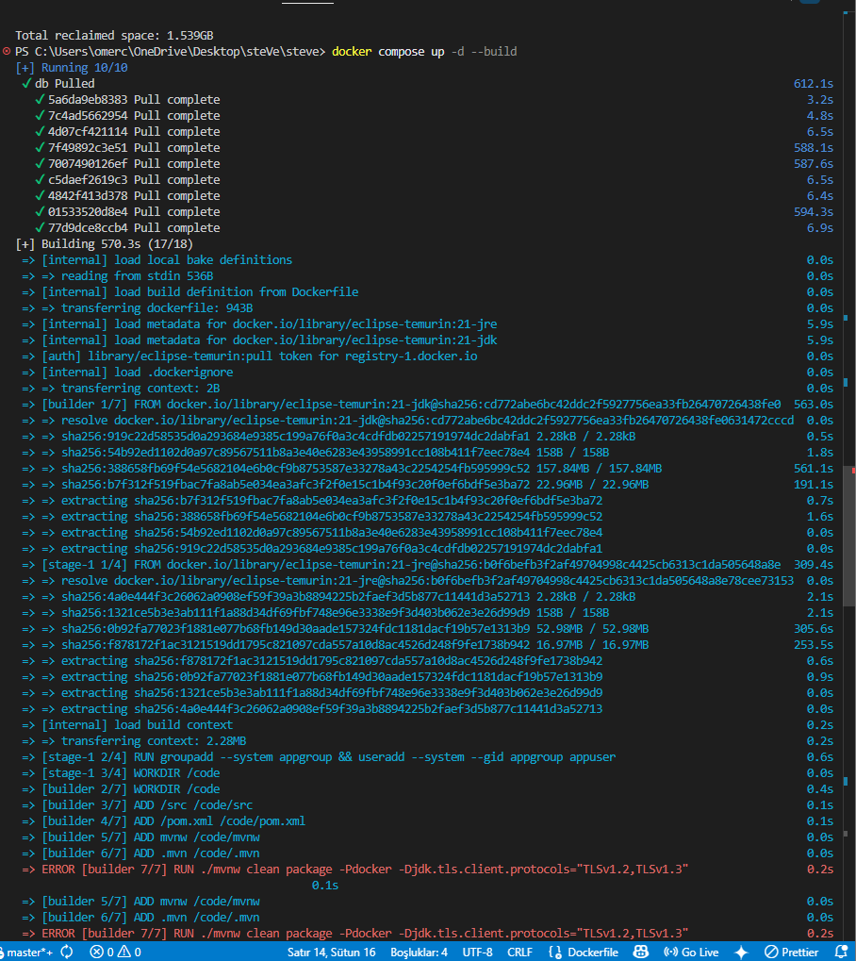
Şöyle tam indirme yapılamaya bilir bunun nedeni ise linux çekirdeğidir bu hatayı düzeltmmek için

